委托编号：YZ21GZ0640-44010116007001

南方报业农业公园规划设计项目

招
标
文
件

项目编号：0835-210F49706401
委托单位：广东南方美丽乡村产业发展有限公司
采购代理机构：广东元正招标采购有限公司
发布日期：二〇二一年十一月十五日

温馨提示
- 网上公示的采购文件仅供浏览用，以投标人报名并购买后版本为准。
- 投标文件格式为通用版，请按招标项目实际需要填写。
- 购买招标文件后，投标人应密切关注相关公告网站和广东元正招标采购有限公司网站（www.gdbidding.com）上发布的澄清公告。
- 投标/投标人请注意区分投标保证金及中标/中标服务费收款账号的区别，务必将保证金按采购文件的要求存入指定的保证金专用账户，中标/中标服务费存入中标/中标通知书中指定的服务费账户。
- 投标/报价保证金需按招标文件要求递交
- 如无另行说明，投标/报价文件递交时间为投标/报价文件递交截止时间之前30分钟内。
- 投标截止时间后，本公司不接收任何投标文件，因此，请适当提前到达。
- 为了提高采购效率，节约社会交易成本与时间，希望购买了采购文件而决定不参加本次投标/报价的投标人，在投标/报价文件递交截止时间的3日前，按《投标/报价邀请函》中的联系方式，以书面形式告知我司。对您的支持与配合，谨此致谢。
- 因场地有限，我司无法提供停车位，不便之处敬请谅解。如有需要，请到周边的停车场停车，建议改乘公共汽车或出租车等交通工具。
- 招标代理机构的法律地位决定了其对投标人购买招标文件时提交的相关资料的真伪不做出判断，如投标人发现相关资料被盗用或复制，建议投标人遵循法律途径解决，追究侵权者责任。
（本提示内容非采购文件的组成部分，仅为善意提醒。如有不一致，以采购文件为准）
提示1：南方招标与采购网交易平台注册登记指南和流程
- 登陆“南方招标与采购网交易平台”网址：http://www.eebidding.com，或手机扫码进行注册。
投标人注册二维码：
- 在首页“免费注册”栏下，如图所示
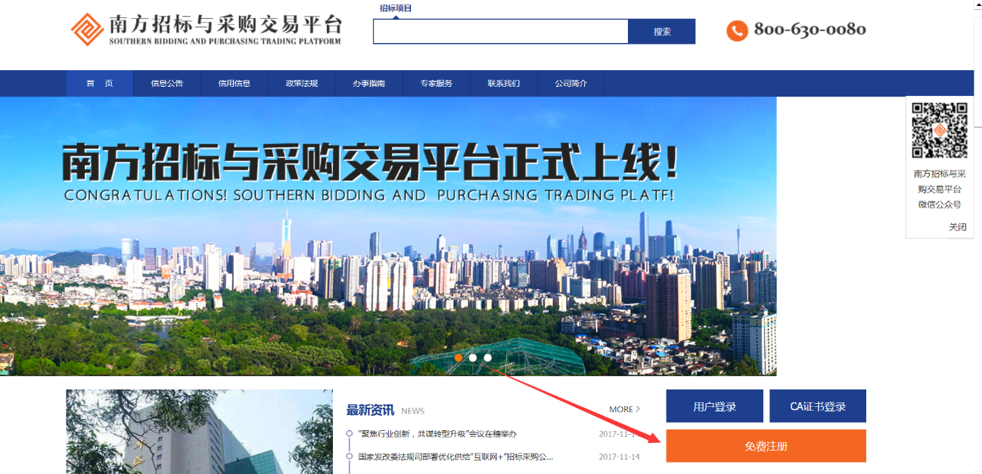
- 选择注册类型“投标人”，如图所示
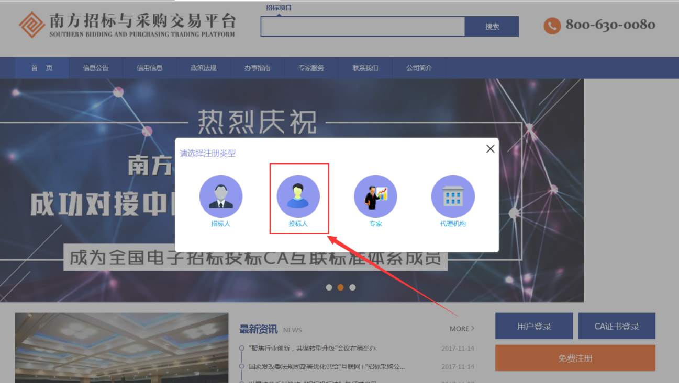
- 按要求填写相关资料信息，如下：
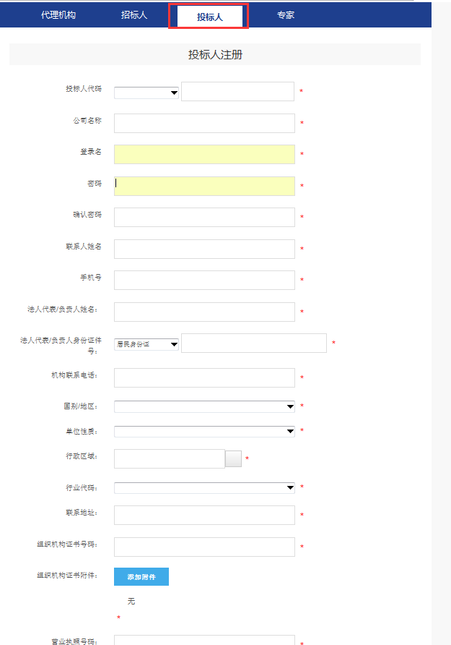
- 投标人报名后按上述要求指引到南方招标与采购网交易平台注册登记（http://www.eebidding.com）；有关注册过程有问题，请咨询如下：
联系人：蔡先生，电话：020-87258495-102)。
⑥ 投标人注册成功后需在南方招标与采购网交易平台上进行在线登记：
a. 选择所投项目，点击“在线登记”：
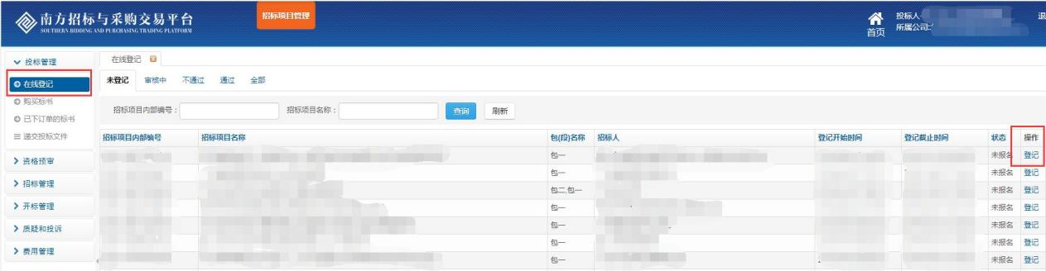

b. 购买标书
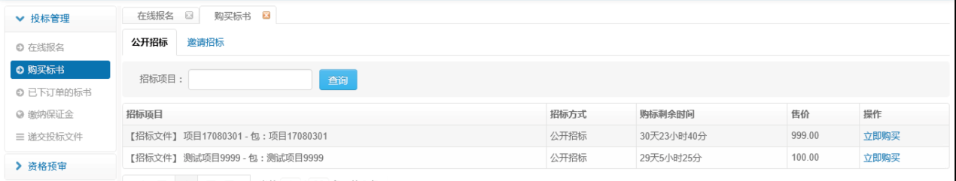
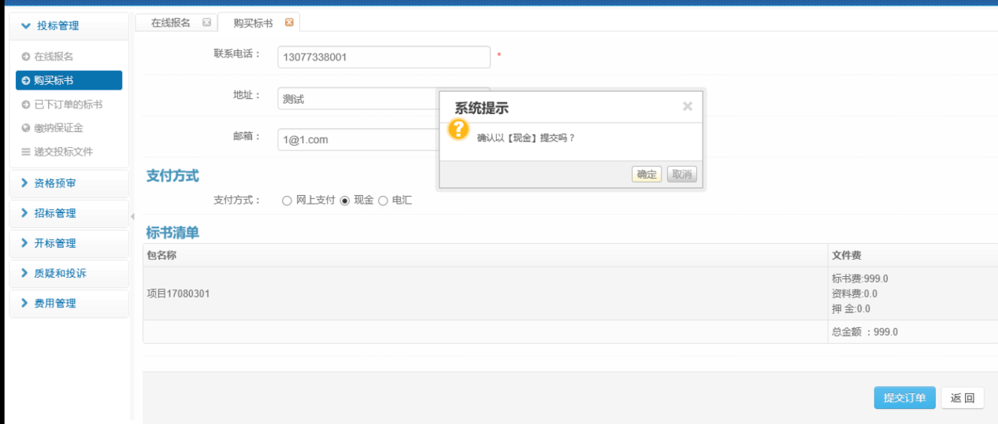
注：电汇购买及现场报名的投标人，支付方式统一选择“现金”支付。

⑦ 为保证投标项目流程顺利进行及信息数据的完整性，投标人请按上述第⑥点要求在投标截止时间前完成注册及登记工作。
提示2：“信用中国”网站信用查询指南（如遇网站更新，请以最新网站页面为准）
①登陆“信用中国”网址www.creditchina.gov.cn
②在首页点击“信用服务”
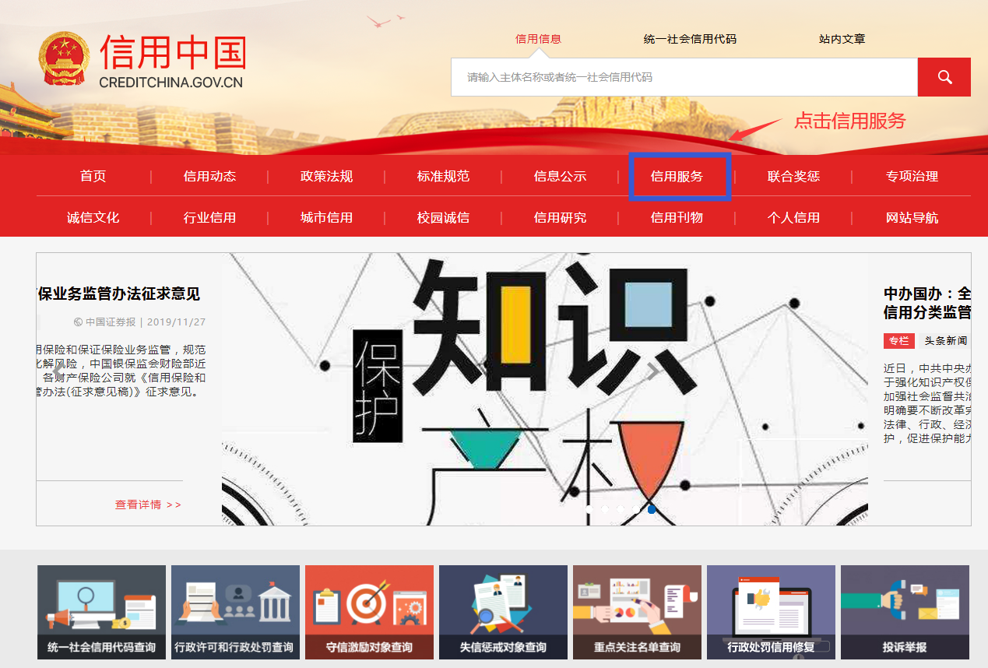
③进入信用分类查询，分别点击“失信被执行人”、“重大税收违法案件当事人”和“政府采购不良行为记录”
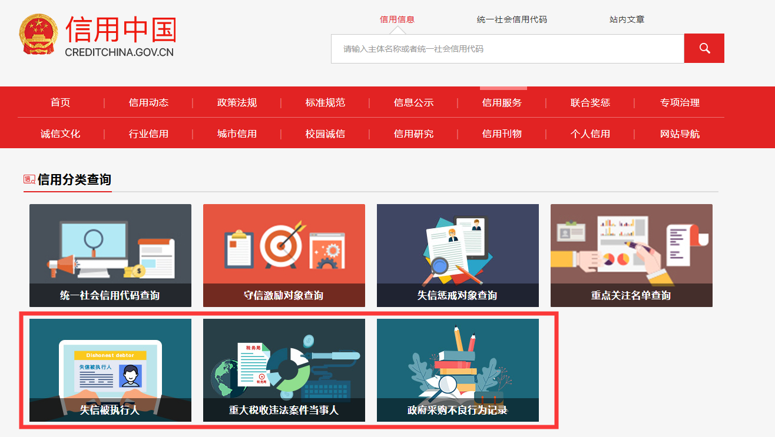
④分别打印“失信被执行人”、“重大税收违法案件当事人”和“政府采购不良行为记录”信用信息详情页面
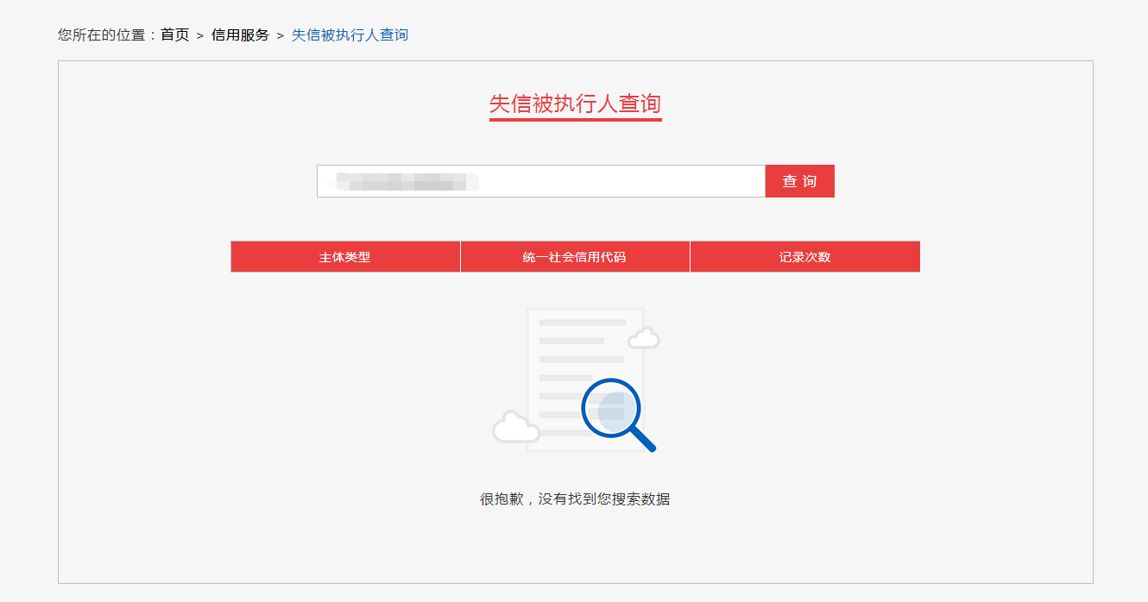
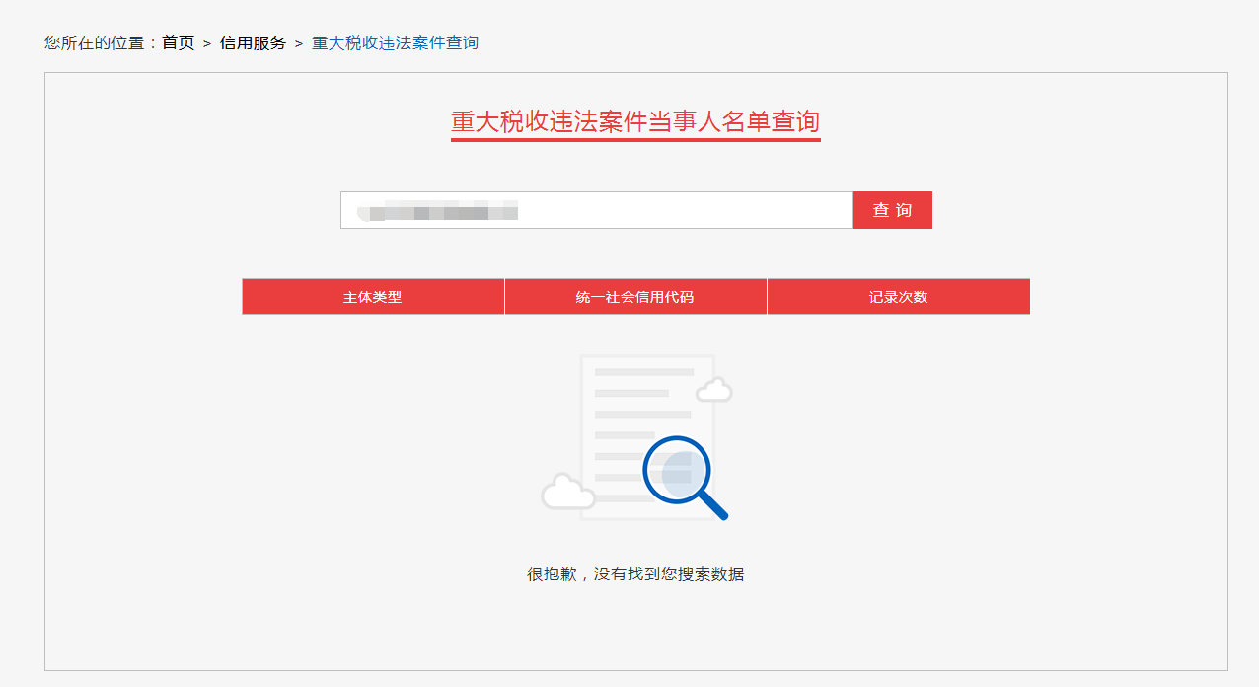
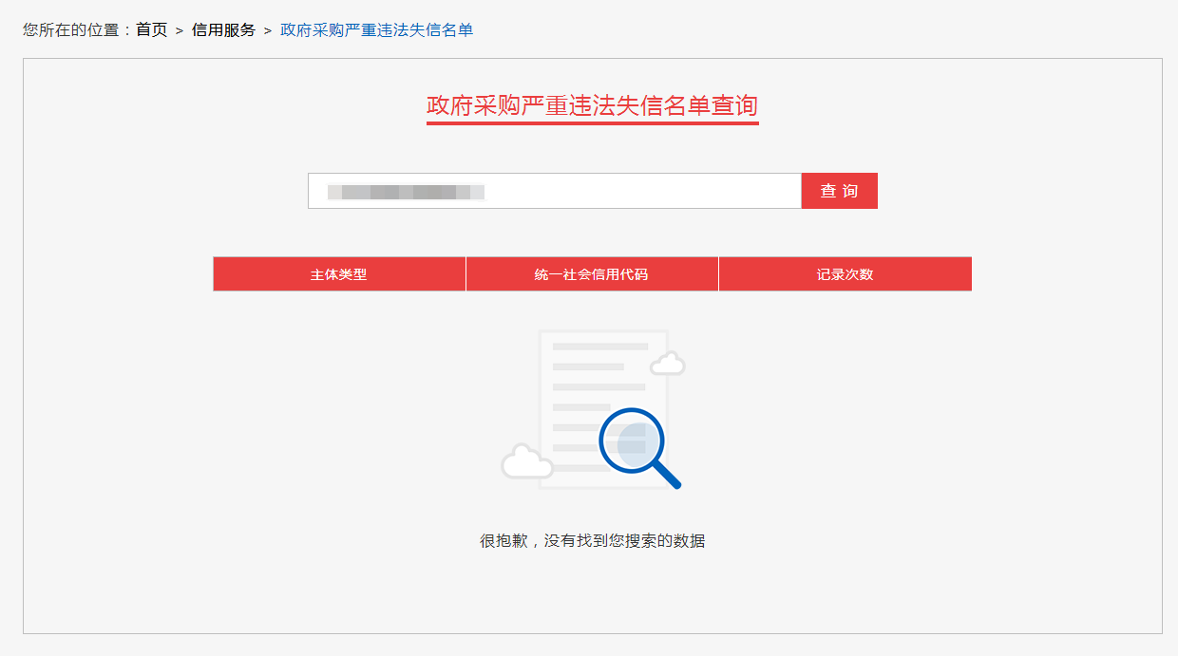

目 录
第一部分 投标邀请函 1
第二部分 采购项目内容（用户需求书） 4
第三部分 投标人须知 5
附表1：初步审查表 21
附表2：技术评价表 23
附表3：商务评价表 24
第四部分 合同（样本） 26
第五部分 投标文件格式 33
一、自查表 34
二、资格性文件 35
三、商务、服务部分 49
四、价格部分 59

第一部分 投标邀请函
各（潜在）投标人：
广东元正招标采购有限公司受广东南方美丽乡村产业发展有限公司的委托，对南方报业农业公园规划设计项目进行国内公开招标采购，欢迎符合资格条件的投标人投标。
投标人认为招标文件的内容损害其权益的，可以在有关规定的期限内以书面形式（加盖单位公章，电话咨询或传真或电邮形式无效）向采购人或者我公司提出异议，投标人对采购文件提出异议的，应当按照国家有关规定附送有关证明材料。
一、采购项目编号：0835-210F49706401
二、采购项目名称：南方报业农业公园规划设计项目
三、项目内容及预算： 人民币960000.00元
注：1、投标人必须对项目内全部内容进行投标，不允许只对其中部分内容进行投标。
2、投标人投标报价超过项目预算的，将导致其投标被否决。
四、投标人资格要求：
1.具有独立承担民事责任的能力；（提供营业执照或事业单位法人证书，或社会团体法人登记证书，或执业许可证等证明文件）
2.具有2019年度或2020年度财务报表或银行出具的资信证明材料复印件（2021年新成立公司须提供银行出具的资信证明材料复印件）
3.投标人没有被列入失信被执行人、重大税收违法案件当事人名单。根据信用中国网站（www.creditchina.gov.cn）主体信用记录信息进行查询（以采购代理机构于投标截止日当天在信用中国网站查询结果为准，如查询结果显示“没查到您要的信息”，视为没有上述不良信用记录，如相关失信记录已失效，投标人需提供相关证明资料）。
4.单位负责人为同一人或者存在直接控股、管理关系的不同投标人，不得同时参加本采购项目投标。
5.投标人已登记报名并获取本项目招标文件。
6.要求城乡规划资质甲级，不接受联合体投标。
五、符合资格的投标人应当在2021年11月15日起至2021年12月15日期间（办公时间内：上午8:30至12:00，下午13:30至17:30，法定节假日除外）选择以下方式购买招标文件，招标文件每套售价150元（人民币），售后不退。
1.线上报名：
收款人：广东元正招标采购有限公司
开户行：建设银行广州永福支行
帐号：4400 1490 9070 5300 3335
并请注明事由：0835-210F49706401标书款
汇款成功后，投标人登入南方招标与采购交易平台“下载中心”（https://www.eebidding.com/f/list-39.html）下载填写《报名登记表》加盖公章后连同汇款底单发送至403873607@qq.com获取文件。
2.现场报名：投标人登入南方招标与采购交易平台“下载中心”（https://www.eebidding.com/f/list-39.html）下载填写《报名登记表》，加盖公章后至广州市越秀区先烈中路102号华盛大厦北塔26楼广东元正招标采购有限公司缴纳标书款，并获取文件。
3、南方招标与采购交易平台线上购买：详见操作指引http://www.eebidding.com/f/view-38-eca12ed202bd49278fda48895fafafdc.html
（备注：已完成报名的投标人请按照招标文件“提示1：“南方招标与采购网交易平台注册登记指南和流程”进行投标人注册及登记报名等工作。）
六、现场勘查时间：2021年11月22日至11月26日（办公时间内），
现场勘查联系人：黄小姐，联系电话：15919910520，
投标人如需勘查项目现场，请提前和勘查联系人预约时间，按照约定时间前往现场，其它时间不予接待。
七、投标截止时间：2021年12月16日09时30分(注：09时00分开始受理投标文件)
八、投标文件送达地点：广州市越秀区先烈中路102号华盛大厦北塔25楼广东元正招标采购有限公司
九、开标评标时间：2021年12月16日09时30分（北京时间）
十、开标评标地点：广州市越秀区先烈中路102号华盛大厦北塔25楼广东元正招标采购有限公司
十一、本次招标在上述规定的时间和地点进行公开开标，届时投标人的法定代表或其授权代表务必出席开标会及递交投标文件，并携带身份证明文件以备查核。要求其代表在整个开标会议程中完整履行签到、确认开标结果等职责，如有遗漏可能会被认定为投标无效。
十二、采购人和采购代理机构联系方式：
采购代理机构联系人：温小姐、蔡先生 | 采购人：广东南方美丽乡村产业发展有限公司
电话：020-87258495-923、102 | 联系人：
传真：020-87284598 | 电话：
联系地址：广州市越秀区先烈中路102号华盛大厦北塔26楼 | 联系地址：
邮编：510075 | 传真：-
邮箱：403873607@qq.com
十三、采购信息查询
http://www.gdbidding.com/ (广东元正招标采购有限公司网)
http://www.eebidding.com/ （南方招标与采购交易平台）
http://zbtb.southcn.com/（南方网招标投标）
http://www.cebpubservice.com/（中国招标投标公共服务平台）

广东元正招标采购有限公司
2021年11月15日

第二部分 采购项目内容（用户需求书）
说明：
- “★”号条款是本项目招标文件规定的实质性条款，也是评标委员会评审时的重要参考指标，不满足将导致投标无效。“▲”号条款为重要评分项，如不满足将导致扣分。
- 本招标文件在技术要求中指出的工艺、材料、设备，参照的商标或品牌仅作为说明并没有限制性，如出现了则默认添加“或相当于”字样，投标人可以在其提供的文件资料中选用替代标准，但这些替代标准要优于或相当于技术规格中要求的标准。若其标准在需求书中没有规定，投标人应说明所用的标准。如果实际使用的标准有不同，必须对用于替代的标准、规范与本招标文件选用标准、规范之间的明显差异点作出说明，并提交推荐标准或实施规范的中文版。
- 采购人根据价格测算情况，设定了本项目的采购预算，评标委员会认为投标人的报价明显低于其他通过初步审查的投标人的报价，有可能影响产品质量或者不能诚信履约的，将要求其在评标现场在评标委员会规定的时间内提供书面说明，必要时提交相关证明材料；投标人不能证明其报价合理性的，评标委员会将其作为无效投标处理。建议报价较低的投标人提前准备设备材料等原始发票、人工、税费等相关证明材料以备评标委员会核查。

一、项目背景
南方报业农业公园项目（南方乡村振兴综合体）位于增城区派潭镇西南部，距广州市中心约70分钟车程，交通区位优势明显。项目规划总面积约13000亩，“山、水、林、田、湖”要素兼具。项目建设运营主体为南方报业传媒集团，创建总目标是打造为以“传媒+ 现代农业、农旅、研学、康养”为特色的乡村振兴综合体，科技创新与引领示范、绿色生产与品牌培育、休闲体验与科普教育、生态康养与休闲度假多种业态，建设为粤港澳大湾区乡村振兴高质量发展战略高地，广东乡村振兴示范新标杆。

二、服务内容
从南方报业农业公园的项目背景、建设条件、资源禀赋等基础内容分析出发，根据上位规划要求及前期思路，提出南方报业农业公园发展思路和目标任务，优化功能分区和总体布局，明确建设内容及建设步骤，完成南方报业农业公园总体规划、重点片区详细规划及效果设计。

三、服务要求
- 规划需具有科学性、前瞻性、专业性和可行性。
- 规划需充分体现乡村振兴战略发展要求，符合国土空间规划体系的编制要求，落实广东省、广州市及增城区相关文件精神和发展目标。
- 规划成果须结合实际，对项目未来规划落地、产业发展、项目建设运营等具有实质性的指导作用。
★四、规划内容及成果要求
本要求为确定中标人后，正式开展规划编制阶段的任务要求，投标阶段的任务要求结合本内容要求，具体参照评标标准技术评分表及投标文件格式中的服务方案大纲内容执行。
（一）内容要求：规划成果分为两部分内容。
1.总体规划设计：
（1）项目分析：基于项目基础情况全面调查和前期策划思路研究，分析宏观态势、市场客群、资源禀赋、产业发展、用地条件等相关内容。
（2）定位目标：结合项目发展要求和分析情况，作出项目的发展定位、发展目标及任务等内容。
（3）项目策划：结合项目产业发展和落地运营需求，优化功能分区以及各分区发展思路、空间结构、建设内容以及发展重点等内容。
（4）总体规划：包括规划总平面图、功能结构规划、建设用地规划、道路交通体系规划、景观系统结构规划、游线体系规划以及主要景观节点效果设计等。重点研究项目与周边在建交通线路的衔接、项目道路交通设施布置及主要出入口效果设计。
（5）对项目地内现有村落及各级道路沿线，按省级标准提出乡村风貌建设指引。

2.分区详细规划：结合总体规划情况以及重点项目发展思路，围绕南方视频生态外景基地、现代农业研学示范基地、山地运动康养度假区、高端民宿集群（不限于以上几个）等重点项目，开展详细设计：
（1）基础条件分析：提出各重点项目的最优选址及范围，并对范围内基础情况、自然和人文资源、生态红线、永久基本农田位置、省市级生态林、水库保护红线、现状土地利用情况等进行用地条件分析。
（2）分区详细设计：分析重点项目区域内资源和产业发展现状，结合用地条件和资源禀赋，提出重点项目发展定位和思路，落实具体建设内容，完成重点项目规划总平面图（含项目布局、规划用地平衡表），建筑布局规划，并结合《国土空间规划城市设计指南》对乡村层面的要求，形成项目鸟瞰图及重要节点效果图。
（3）用地规划:结合用地现状条件及土地利用规划，重点研究规划期末农用地转建设用地面积、旧村场流转或集体经营性建设用地面积等的位置、规模和调整指引分析，以满足建设项目对各类用地的调整需求，配合项目落地申报和运营。
（4）基础设施规划：包括路网规划、出入口规划设计、交通流线分析、道路横断面、停车规划等道路系统分析；按照规划建设要求合理布局给排水设施管道、电力电信线路、供热燃气管道、环卫设施等的规模、位置分析。
（5）其他项目建设落地所需的投资估算、实施方案等内容。
（二）项目总体规划范围示意图（红线可根据规划需求向外扩展）
项目位于增城区派潭镇，红线范围内涉及高埔村、旧高埔村两个行政村，内含草洞村、高埔古村、牛骨岭村、旧牛骨岭村几个闲置旧村落。
（详见附图）

（三）成果要求：
1、规划成果深度：规划成果必须符合国家乡村振兴战略、中央到地方国土空间规划及城乡规划现行相关技术标准的要求。
2、规划设计成果包括：规划文本、规划图集、相关研究专题附件及相应的电子数据成果文件。
3、成果形式:提交相关成果资料，并由项目负责人对方案进行三次及以上的汇报。成果最终验收阶段需提交10套盖单位公章及资质章，纸质文本为彩色打印的图册，以及所有成果的电子文本。

五、付款方式
（1）在本合同签订后的30个工作日内，采购人支付合同金额的30%，提交项目初稿并汇报初步通过后的30个工作日内，采购人支付合同金额的40%，项目执行完成并验收合格后的30个工作日内，采购人支付合同总额的30%。
（2）以上每一笔款项，中标人须先将对应金额的增值税专用发票交付给采购人，采购人再支付相应款项。

六、售后服务
中标人需为采购人提供为期1年（交付成果后）的规划技术指导工作，指导采购人项目用地申报、项目落地工作以及对项目节点进行调整。

七、方案汇报
▲投标人投标时须向采购人和评委进行规划设计方案汇报，汇报时间限定在20分钟以内，评委将根据投标人汇报的情况及提交的技术方案综合评分。

第三部分 投标人须知
一、说 明
1．适用范围
1.1本招标文件适用于本投标邀请中所述项目的招标采购。
2. 定义
2.1 “采购人”是指：广东南方美丽乡村产业发展有限公司。
2.2 “监管部门”是指：南方报业传媒集团纪检监察审计部。
2.3“招标采购代理机构”是指：广东元正招标采购有限公司。
2.4“招标采购单位”是指：广东南方美丽乡村产业发展有限公司、广东元正招标采购有限公司。
2.5合格的投标人
（1）符合招标文件规定的资格要求及特殊条件要求。
2.6 “中标人”是指经法定程序确定并授予合同的投标人。
3. 合格的货物和服务
3.1 “货物”是指投标人制造或组织符合招标文件要求的货物等。招标文件中没有提及招标货物来源地的，根据《招标投标法》的相关规定均应是本国货物。投标的货物必须是其合法生产的符合国家有关标准要求的货物，并满足政府招标文件规定的规格、参数、质量、价格、有效期、售后服务等要求。
3.2 “服务”是指除货物和工程以外的其他招标采购对象,其中包括：投标人须承担的运输、安装、技术支持、培训以及招标文件规定的其它服务。
3.3合格的货物和服务包括：投标人所提供的货物和服务在中国境内的合法使用权，如涉及到第三方提出知识产权等侵权的起诉、费用及责任由投标人承担。
3.4 投标人必须保证，采购人在中华人民共和国境内使用投标货物、资料、技术、服务或其任何一部分时，享有不受限制的无偿使用权，如有第三方向采购人提出侵犯其专利权、商标权或其它知识产权的主张，该责任应由投标人承担。投标报价应包含所有应向所有权人支付的专利权、商标权或其它知识产权的一切相关费用。
3.5 远程维修服务：中标方提供24小时365天免费维修服务热线支持，维修技术专家提供远程在线技术支持和维修诊断。采购人可通过电话、网络等手段免费得到中标人的技术支持。
4．投标费用
4.1 投标人应承担所有与准备和参加投标有关的费用。不论投标的结果如何，招标采购代理机构和采购人均无义务和责任承担这些费用。
4.2本次招标向中标人收取中标服务费，该中标服务费参照广东省物价局（粤价[2002]386号）文规定按中标金额的50%计算：
率  费  ）  元  万  （  额  金  标  中  型  类  务  服 | 货物招标 | 服务招标 | 工程招标
100 | 1.5% | 1.5% | 1.0%
100-500 | 1.1% | 0.8% | 0.7%
注：1）中标服务费不在投标报价中单列。
2）中标服务费支付方式：一次性以银行划账形式支付。
3）中标人如不按规定交纳成交服务费，采购代理机构将在成交人的投标保证金中抵扣服务费。
4）中标人在领取中标通知书后，无论因何种原因撤回、放弃中标或无法履行合同的，其已交的中标服务费均不予退回。
二、招标文件
5. 招标文件的构成
5.1招标文件由下列文件以及在招标过程中发出的修正和补充文件组成：
1) 投标邀请书
2) 采购项目内容
3) 投标人须知
4) 合同书格式
5) 投标文件格式
6) 在招标过程中由广东元正招标采购有限公司发出的修正和补充文件等
5.2投标人应认真阅读、并充分理解招标文件的全部内容（包括所有的补充、修改内容、重要事项、格式、条款和技术规范、参数及要求等）。投标人没有按照招标文件要求提交全部资料，或者投标没有对招标文件在各方面都做出实质性响应是投标人的风险，有可能导致其投标被拒绝，或被认定为无效投标或被确定为投标无效。
6. 招标文件的澄清
6.1任何要求对招标文件进行澄清的投标人，均应以书面形式在投标截止时间十五日以前（或答疑会、现场踏勘前一天）通知广东元正招标采购有限公司。广东元正招标采购有限公司将组织采购人对投标人所要求澄清的内容均以书面形式予以答复。必要时，广东元正招标采购有限公司将组织相关专家召开答疑会，并将会议内容以书面的形式发给每个购买招标文件的潜在投标人（答复中不包括问题的来源）。
6.2投标人在规定的时间内未对招标文件澄清或提出疑问的，广东元正招标采购有限公司将视其为无异议。对招标文件中描述有歧义或前后不一致的地方，评标委员会有权进行评判，但对同一条款的评判应适用于每个投标人。
7. 招标文件的澄清修改
7.1在投标截止时间十五日以前，无论出于何种原因，广东元正招标采购有限公司可主动地或在解答投标人提出的疑问时对招标文件进行修改。
7.2修改后的内容是招标文件的组成部分，将以书面形式通知所有购买招标文件的潜在投标人，并对潜在投标人具有约束力。潜在投标人在收到上述补充、修改和澄清文件24小时内，应当以书面形式确认并回函至采购代理机构确认，投标人如在24小时内无书面回函则被视为同意确认招标文件补充、修改和澄清的内容。
7.3为使投标人准备投标时有充足时间对招标文件的修改部分进行研究，广东元正招标采购有限公司可适当推迟投标截止时间和开标时间，但至少在原投标截止时间3日前将变更时间在相关招标采购网和广东元正招标采购有限公司网站（www.gdbidding.com）上发布澄清公告并视为有效送达所有购买招标文件的潜在投标人。澄清或修改时间距投标截止时间不足十五日的，采购人或招标采购代理机构在征得已获取招标文件的潜在投标人同意并书面确认后，可不改变投标截止时间。
三、投标文件的编制和数量
8．投标的语言
8.1投标人提交的投标文件以及投标人与广东元正招标采购有限公司就有关投标的所有来往函电均应使用中文。投标人提交的支持文件或印刷的资料可以用另一种语言，但相应内容应附有中文翻译本，在解释投标文件的修改内容时以中文翻译本为准。对中文翻译有异议的，以权威机构的译本为准。
9．投标文件的构成应符合法律法规及招标文件的要求。
10. 投标文件编制
10.1投标人对招标文件中多个包（组）进行投标的，其投标文件的编制应按每个包（组）的要求分别装订和封装。投标人应当对投标文件进行装订，对未经装订的投标文件可能发生的文件散落或缺损，由此产生的后果由投标人承担。
10.2 投标人应完整、真实、准确的填写招标文件中规定的所有内容。
10.3投标人必须对投标文件所提供的全部资料的真实性承担法律责任，并无条件接受广东元正招标采购有限公司及采购监督管理部门等对其中任何资料进行核实的要求。投标人必须对投标文件所提供的全部资料的真实性承担法律责任。
10.4如果因为投标人投标文件填报的内容不详，或没有提供招标文件中所要求的全部资料及数据，由此造成的后果，其责任由投标人承担。
11. 投标报价
11.1 投标人所提供的货物和服务均应以人民币报价，若同时以人民币及外币报价的，以人民币报价为准。
11.2 投标人应按照“第二部分” 采购项目要求”规定的内容、责任范围以及合同条款进行报价。并按《开标一览表》和《投标明细报价表》确定的格式报出分项价格和总价。投标总价中不得包含招标文件要求以外的内容，否则，在评标时不予核减。投标总价中也不得缺漏招标文件所要求的内容，否则，其投标将可能被视为无效投标或确定为投标无效。
11.3《投标明细报价表》填写时应响应下列要求：
1) 对于报价免费的项目必须标明“免费”；
2) 所有根据合同或其它原因应由投标人支付的税款和其它应交纳的费用都要包括在投标人提交的投标价格中；
3) 应包含货物运至最终目的地的运输、保险和伴随货物服务的其他所有费用。
11.4每一种规格的货物只允许有一个报价，否则将被视为无效投标。
12. 备选方案
12.1只允许投标人有一个投标方案，不允许提交备选方案，否则将被视为无效投标。
13. 联合体投标
13.1本项目不允许联合投标。
14. 投标人资格证明文件
14.1投标人应按招标文件的要求，提交证明其有资格参加投标和中标后有履行合同能力的文件，并作为其投标文件的组成部分，包括但不限于下列文件：
1) 投标函；
2) 法定代表人资格证明书及授权委托书；
3）投标保证金交纳凭证；
4）关于资格的声明函及投标人资格要求中所列的资格证明文件。
14.2资格证明文件必须真实有效，复印件必须加盖单位印章。
15. 证明投标标的的合格性和符合招标文件规定的文件：
15.1技术部分：
投标人应按照“第二部分”采购项目技术规格、参数及要求规定的内容作出全面的技术响应，编制和提交的内容应包括但不限于以下各项：
1）服务条款响应表（含实质性响应服务条款响应表、一般服务条款响应表）；
2）服务方案；
3）拟任执行管理及技术人员情况；
4）专业人员的时间计划表；
5）履约进度计划表；
6）组织实施方案；
15.2商务部分：
投标人应按照“第二部分”采购项目商务要求规定的内容作出全面的商务响应，编制和提交的内容应包括但不限于以下各项：
1）投标人综合概况
2）商务条款响应表（含实质性响应商务条款响应表、一般商务条款响应表）
3）售后服务方案
15.3价格部分：
投标人应按照“第二部分” 采购项目要求”规定的内容、责任范围以及合同条款，并按《开标一览表》和《投标明细报价表》格式进行报价：
1）开标一览表；
2）投标明细报价表。

16. 投标保证金
- 投标投标人应按采购文件规定的金额和期限交纳投标保证金，投标保证金作为投标文件的组成部分，投标保证金的金额如下：
￥10,000.00 (人民币壹萬元整)
- 投标保证金应采用银行划账形式提交，交纳办法如下：
  - 采用银行划账投标投标人与交款人名称必须一致，非投标投标人缴纳的投标保证金无效的，应在投标截止时间前到达招标代理机构保证金账户：
开户名称：广东元正招标采购有限公司
开户银行：建设银行广州永福支行
银行账号：4400 1490 9070 5300 3335
备注用途：（项目编号）保证金
投标保证金到账情况查询电话：020-87258495-803 何小姐
投标投标人填写银行交款票据时，必须清晰填写投标单位全称、投标单位开户银行及账号、所投项目采购文件的编号，并对所填写资料的真实性和准确性负责，且与《退保证金说明》的收款单位名称、开户银行和账号一致。否则，有可能造成保证金退还的延误。
  - 递交投标文件现场，不收取任何形式的投标保证金。
- 凡未按规定交纳投标保证金的投标，为无效投标。
- 如无质疑或投诉，未中标的投标人保证金，在中标通知书发出后五个工作日内不计利息原额退还；如有质疑或投诉，将在质疑和投诉处理完毕后不计利息原额退还。
- 中标人的投标保证金在中标人交纳了中标服务费并与采购人签订了合同，凭合同正本到采购代理机构办理无息退还手续，采购代理机构收到合同后五个工作日内办理退还手续。
- 有下列情形之一的，投标保证金将被依法没收并上缴同级国库：
(1) 中标后无正当理由放弃中标或不与采购人签订合同的；
(2) 将中标项目转让给他人，或者在投标文件中未说明，且未经采购人同意，违反招标文件规定，将中标项目分包给他人的。
(3) 中标人未按本须知规定交纳招标代理服务费。
17. 投标的截止期
17.1 投标人应在不迟于投标邀请函中规定的截止日期和时间将投标文件递交至采购代理机构，递交地点应是投标邀请函中指明的地址。
18. 投标文件的数量和签署
18.1 (1)投标文件一式六份，其中正本一份和副本五份；正本单独封装，副本全部一起封装。
(2)独立密封包装的“开标信封”一份，内装：
a开标一览表；
b法定代表人授权委托书复印件；
c退保证金说明（作退保证金时用）；
d增值税专用发票开票信息表。
(3)投标文件电子版一份（须为投标文件正本完整版的扫描件，PDF格式），电子版要求U盘或光盘介质，不留密码，无病毒。
18.2投标文件的副本可采用正本的复印件。每套投标文件须清楚地标明“正本”、“副本”。若副本与正本不符，以正本为准。
18.3投标文件的正本需打印或用不褪色墨水书写，并由法定代表人或经其正式授权的代表在规定签名处签字。授权代表须出具书面授权证明，其《法定代表人授权书》应附在投标文件中。
18.4 投标文件中的任何重要的插字、涂改和增删，必须由法定代表人或经其正式授权的代表在旁边签章或签字才有效。
四、投标文件的递交
19. 投标文件的密封和标记
- 为方便开标时唱标，投标人应将《开标一览表》一份单独密封提交（具体要求详见18.1），并在信封上清晰标明“开标信封”字样。投标人应将投标文件正本及电子版文件密封一包，全部副本封装一包，开标信封密封一包，并在外包装上清晰标明“正本”、“副本”、“开标信封”字样，若投标人不按上述要求密封采购代理机构有权拒绝收该投标文件。
19.2信封或外包装上请按以下格式标记：
正本/副本/开标信封
收件人名称：广东元正招标采购有限公司
项目名称：＿＿＿＿＿＿
项目编号：＿＿＿＿＿＿＿＿＿＿＿＿
包组（如有）：＿＿＿＿＿＿
投标人名称：＿＿＿＿＿＿＿＿＿＿＿＿
投标人地址：＿＿＿＿＿＿＿＿＿＿＿＿邮政编码：＿＿＿＿＿＿
联 系 人：＿＿＿＿＿＿＿＿＿＿＿＿＿联系电话：＿＿＿＿＿＿
于＿＿＿年＿＿月＿＿日＿＿时＿＿分之前不准启封（即投标截止时间）
注意：封口处应加盖投标人印章。
19.3如果未按要求密封和标记，广东元正招标采购有限公司对误投或提前启封概不负责。
19.4 广东元正招标采购有限公司将拒绝以下情况的投标文件：
(1)未按要求密封的；
(2)迟于投标截止时间递交的；
(3)非现场方式递交的投标文件。
20. 投标文件的修改和撤回
20.1投标人在投标截止时间前，可以对所递交的投标文件进行补充、修改或者撤回，并书面通知广东元正招标采购有限公司。补充、修改的内容应当按招标文件要求签署、盖章，并作为投标文件的组成部分。在投标截止时点之后，投标人不得对其投标文件做任何修改和补充。
20.2 投标人在递交投标文件后，可以撤回其投标，但投标人必须在规定的投标截止时点前以书面形式告知广东元正招标采购有限公司。
20.3 招标采购单位不接受电报、电话、电传、传真、邮寄、快递投标。
20.4 投标人所提交的投标文件在评标结束后，无论中标与否都不退还。
五、开标、评标定标
21. 开标
- 广东元正招标采购有限公司在《投标邀请书》中规定的日期、时间和地点组织公开开标。开标时原则上应当有采购人代表和投标人代表参加。参加开标的代表应签到以证明其出席并完整履行其职责。
- 开标时，有监督人员时由监督人员检查投标文件的密封情况，无监督人员时由公司工作人员现场展示投标文件，请所有在场的投标人检查投标文件的密封情况，经确认无误后由招标工作人员当众拆封，宣读投标人名称、投标价格、价格折扣、投标文件的其他主要内容和招标文件允许提供的备选投标方案。
- 广东元正招标采购有限公司做好开标记录，开标记录由各投标人签字确认。
22. 评标委员会的组成和评标方法
22.1 评标由广东元正招标采购有限公司依照招标投标法律、法规、规章、政策的规定，组建的评标委员会负责。评标委员会技术、经济等方面的评审专家依法从专家库中随机抽取。评委会将秉着公平、公正、科学、择优的原则，严格按照法律法规和招标文件的要求推荐评审结果，对招标文件中描述有歧义或前后不一致的地方，评标委员会有权按法律法规的规定进行评判，但对同一条款的评判应适用于每个投标投标人。
在评标期间，为方便对投标文件进行审核、评估和对比，评标委员会可以以书面形式要求投标投标人对投标文件中含义不明确、对同类问题表述不一致或者有明显文字和计算错误的内容作出必要的书面澄清说明，但该澄清说明不得超出投标文件的范围或者改变投标文件的实质性内容。
如有必要，评标委员会将书面要求投标投标人修正投标文件中不构成实质性偏离的、微小的、非正规的、不一致的或不规则的地方，这些修正不应影响评标的公平公正。
22.2评审专家有下列情形之一的，受到邀请应主动提出回避，采购当事人也可以要求该评审专家回避：
      - 三年内曾在参加该采购项目的投标人中任职或担任顾问的；
      - 配偶或直系亲属在参加该采购项目的投标人中任职或担任顾问的；
      - 与参加该采购项目投标人发生过法律纠纷的；
      - 评审委员会中，同一任职单位评审专家超过二名的；
      - 任职单位与采购人或参加该采购项目的投标人存在行政隶属关系的（不含采购人代表）；
      - 参与招标文件论证的（不含采购人代表）；
(7) 法律、法规、规章规定应当回避以及其他可能影响公正评审的。
22.3标委员会将按照招标文件确定的评标方法进行评标。评标委员会对投标文件的评审分为初步审查(包括资格性审查、符合性检查)和商务评议、技术评议、价格评议。
22.4本次评标采用综合评分法方法，具体见本部分“九、评标方法、步骤及标准”。
23. 投标文件的初审
23.1 评标委员会将依法审查投标文件是否完整、总体编排是否有序、文件签署是否合格、投标人是否提交了投标保证金、是否按招标文件的规定密封和标记等。
23.2投标价格的核准：
评标委员会对投标人报价进行复核，看其是否有计算上的错误，修正错误的原则如下：
- 如果用数字表示的金额和用文字表示的金额不一致，应以文字表示的金额为准；投标文件中的大写金额和小写金额不一致的，以大写金额为准；
- 当单价和数量的乘积与总价不一致时，以单价为准，并修正总价；但单价金额小数点有明显错误的除外；
- 招标方需要的服务和附带备品、配件所需的费用，如果投标人是另外单独报价的话，评分时计入投标报价总价；
- 当投标人的投标报价存在缺项或漏项时，按如下方法处理：
1).投标报价有重大缺漏项的按无效投标处理【评定标准：以所有通过初步审查的其他投标报价中该项的最高价计算，单项缺漏项高于本项目（包）预算金额5％，或累计缺漏项高于本项目（包）预算金额的10％】；
2).其他缺漏项情况：投标评审价以所有有效投标中该项最高价补漏，并修正总价，计算价格得分，如获中标则视为该投标人免费提供该项内容；
3).缺漏项未被评审委员会察觉而中标的，投标人必须按评审委员会确定的投标价中标并承担无偿补齐缺漏项的责任。投标人拒绝的，取消其中标资格。
4).因投标报价缺漏项引起的一切风险和后果均由投标人自行承担。
- 开标时,开标信封的投标报价经唱标,投标人代表签字确认后发现与投标文件正本的投标报价不一致,以开标时的唱标报价为准。
- 评标委员会依据招标文件认为应该调整的价格。
- 按上述修正错误的方法调整后的投标报价，对投标人具有约束力。如果投标人不接受修正后的价格，则其投标将被视为无效投标。
23.3 在详细评标之前，评标委员会要审查每份投标文件是否实质上响应了招标文件的要求。实质上响应的投标文件应该是与招标文件要求的关键条款、条件和规格相符没有实质偏离的投标文件。评标委员会决定投标文件的响应程度只依据投标文件本身的真实无误的内容，而不依据外部的证据。但投标文件有不真实、不正确内容的除外。
23.4 投标人有下列情形之一的，其投标将被视为无效投标：
实质上没有响应招标文件要求的投标将被视为无效投标。投标人不得通过修正或撤销不合要求的偏离从而使其投标文件成为实质上响应的投标。
23.5 在资格性审查、符合性检查时，如发现下列情形之一的，投标文件将确定为无效投标：
1）投标人未提交投标保证金或金额不足、投标保证金提交形式不符合招标文件要求的；
2）投标总金额超过本项目采购预算；
3）投标人的投标书或资格证明文件未提供或不符合招标文件要求的；
4）不具备招标文件中规定资格要求的；
5）未按照招标文件规定要求签署、盖章的；
6）投标文件无法定代表人签字或签字人无法定代表人有效授权的；
7）参加采购活动前三年内，在经营活动中有重大违法记录的；
8）投标文件对招标文件的实质性技术与商务的（即标注★号条款）条款产生偏离的。
9）符合招标文件中规定的被视为无效投标的其它条款的。
10）不符合法律、法规规定的其他实质性要求的。
23.6评标委员会对各投标人进行资格性和符合性审查过程中，对初步被认定为初审不合格或无效投标者应实行及时告知，由评标委员会主任或采购人代表将集体意见现场及时告知投标当事人，以让其核证、澄清事实，但投标人对投标报价等实质性内容不得做任何更改。
24. 投标文件的澄清
24.1 评标期间，对投标文件中含义不明确、同类问题表述不一致或者有明显文字和计算错误的内容，评标委员会可以书面形式（应当由评标委员会专家签字）要求投标人作出必要的澄清、说明或者纠正，但不得允许投标人对投标报价等实质性内容做任何更改。投标人的澄清、说明或者补正应当采用书面形式，由其授权的代表签字，并不得超出投标文件的范围或者改变投标文件的实质性内容。有关澄清的答复均应由投标人的法定代表人或授权代表签字的书面形式作出。
24.2 投标人的澄清文件是其投标文件的组成部分。
25. 投标的评价
25.1 评标委员会只对确定为实质上响应招标文件要求的投标文件进行评价和比较。
26. 授标
26.1 评标委员会按照招标文件确定的评标方法、步骤、标准，对投标文件进行评审，提出书面评标报告，按照综合评价得分由高到低的顺序推荐排名前两名的投标人为中标候选人。
26.2 采购人在收到评标报告后的法定时间内，按照评标报告中推荐的中标候选人顺序确定中标人。
26.3 中标人确定后，广东元正招标采购有限公司将在采购监督管理部门指定的媒体上发布中标公告，并向中标人发出《中标通知书》，《中标通知书》对中标人和采购人具有同等法律效力。
27. 替补候选人的设定与使用。
依据《中华人民共和国招标投标法实施条例》第五十五条“……排名第一的中标候选人放弃中标、因不可抗力不能履行合同、不按照招标文件要求提交履约保证金，或者被查实存在影响中标结果的违法行为等情形，不符合中标条件的，招标人可以按照评标委员会提出的中标候选人名单排序依次确定其他中标候选人为中标人，也可以重新招标。”
- 询问、质疑及投诉
28. 询问
投标人对招标采购活动事项（采购文件、采购过程和成交结果）有疑问的，可以向采购人或招标代理机构提出询问，采购人或招标代理机构将及时做出答复，但答复的内容不涉及商业秘密。书面方式询问包括但不限于传真、信函（格式附后）。联系方式见《邀请函》中“采购人、招标代理机构的名称、地址和联系方式”。
29. 异议
投标人认为招标文件、招标过程或成交结果使自己的权益受到损害的，以书面形式向采购人或招标代理机构书面提出异议。异议应当依法给与答复，并将结果告知有关当事人。广东元正招标采购有限公司处理异议的程序阐释如下：
  - 异议处理遵循公平、公正、规范、高效的原则。
  - 投标人异议实行实名制和“谁主张，谁举证”的原则，异议应有具体的事项及事实根据。
  - 对招标文件的异议应以书面形式在投标截止时间10日前一次性全部提出，对结果的异议应以书面形式在中标结果公示期内一次性全部提出，不予受理超出规定时间提出的异议。
  - 投标人异议应符合下列条件：
(1)提供异议的项目名称及其招标编号、异议投标人的单位名称、详细地址、邮政编码、联系人及联系电话等基本情况。异议文件必须由法定代表人签署，并加盖单位公章，提交异议书原件(传真件恕不受理)。
(2)有异议的具体事项、请求及理由，并附相关证据材料，所依据的有关法律、法规、规章的名称及条款内容。
(3)异议材料中有外文资料的，应一并附上中文译本，并以中文译本为准。
(4)异议事项属于有关法律、法规和规章规定处于保密阶段的事项，提出异议的当事人应当提供信息来源或有效证据。
不符合上述条件的，招标代理机构不予受理。
  - 招标代理机构受理异议办理程序：
(1)招标代理机构应当在收到异议书原件的当日与异议人办理签收手续。
(2)先与提出异议的投标人进行沟通，以消除因误解或对招标规则、程序的不了解而引起的异议。如投标人对沟通情况满意，撤回了异议，异议处理程序终止。
(3)异议书内容不符合规定的，招标代理机构应以书面形式告知异议人，异议人应根据有关规定作出修改，并在约定的期限内提供符合要求的文件，否则视为质疑人放弃异议。
(4)根据“谁主张、谁举证”的原则，对于需经由法定部门调查、侦查或先行作出相关认定的事项，异议人应当申请具有法定职权的部门查实认定，并将相关结果提交给招标代理机构。
(5)处理异议一般进行书面审查，并可将异议文件复印件发送给相关当事人；必要时听取各方当事人的陈述和申辩、进行相关调查；组织原评标委员会或谈判小组进行复议，委托专业机构出具鉴定意见或其他专业意见，也可组织听证会进行论证调查。
(6)在异议处理期间，招标代理机构视情形可以依法决定暂停招标活动。
(7)招标代理机构原则上在异议受理之日起三日内书面答复质疑投标人。答复函可以直接领取、传真或邮寄方式均视为有效送达。
  - 投标人向招标代理机构提出异议后，在异议处理期限内，不得同时向其他部门提起同一异议。异议人如已就同一事项提起投诉、提请行政复议或诉讼的，异议程序终止。
  - 招标单位、评标专家和相关投标人等当事人应积极配合招标代理机构进行异议调查，如实反映情况，及时提供证明材料。
  - 异议人拒绝配合招标代理机构依法进行调查的，按自动撤回异议处理；异议相关当事人在规定时限内，无正当理由未提交相关证据和其他有关材料的，视同放弃说明权利，认可异议事项。
  - 异议人有下列情形之一的，属于虚假、恶意行为：
(1)捏造事实或提供虚假证明材料的；
(2)假冒他人名义进行异议的；
(3)拒不配合进行有关调查、情节严重的。
  - 在投标人异议受理调查期间，相关信息或材料文件的传递，招标代理机构、异议人、被异议人以及相关当事人应当采用书面形式，并办理有关签收手续。。
  - 一年内同一投标人同一行业内有三次无效异议的列入黑名单，并呈报监管部门处理。
30. 异议联系方式
异议受理机构名称：广东元正招标采购有限公司
异议受理机构地址：广州市越秀区先烈中路102号华盛大厦北塔26楼
异议受理机构电话：020-87258495
异议受理机构传真：020-87284598
七、 合同的订立和履行
31. 合同的订立
31.1 采购人与中标投标人自中标通知书发出之日起三十日内，按招标文件要求和中标人投标文件承诺签订采购合同，但不得超出招标文件和中标人投标文件的范围、也不得再行订立背离合同实质性内容的其他协议。
31.2 签订采购合同后7个工作日内，采购人应将采购合同副本报同级采购监督管理部门备案。
32. 合同的履行
32.1采购合同订立后，合同各方不得擅自变更、中止或者终止合同。采购合同需要变更的，采购人应将有关合同变更内容，以书面形式报监督部门备案；因特殊情况需要中止或终止合同的，采购人应将中止或终止合同的理由以及相应措施，以书面形式报监督部门备案。
32.2 采购合同履行中，采购人需追加与合同标的相同的货物、工程或者服务的，在不改变合同其他条款的前提下，可以与投标人签订补充合同，但所补充合同的采购金额不得超过原采购金额的百分之十。签订补充合同的必须按照32.1条的规定备案
八、适用法律
33. 广东南方美丽乡村产业发展有限公司、广东元正招标采购有限公司及投标人的一切招标投标活动均适用《招标投标法》及其配套的法规、规章、政策。工程类项目适用《中华人民共和国招标投标法》及其配套的法规、规章、政策。
九 评标方法、步骤及标准
根据《招标投标法》的相关规定确定以下评标方法、步骤及标准：
32.评标方法
- 本次评标采用综合评分法（总分100分），即对通过初步审查的各投标人的服务、商务、价格进行评审、比较，并量化打分，最后根据各项得分之和（其中：技术评价总分60分、商务评价总分30分、价格评价总分10分）计算出通过初步审查投标人的综合得分。评标委员会按综合得分由高到低的原则进行排序，推荐前两名投标人为中标候选人。推荐排名第一的投标人为中标人。
33.评标步骤
评标委员会对投标文件的评审分为初审、比较与评价：
（一）初审（审查内容详见初步审查表）
1.资格性检查；
2.符合性检查；
（二）比较与评价
- 服务评价：
各评委对通过初审的投标人对照采购需求各项服务要求进行评审和比较，并量化打分（评价打分内容详见技术评价表）；各个评委对某一投标人的算术平均值，并取小数点后的2位数，作为该投标人的服务评价得分。
2. 商务评价：
各评委对通过初审的投标人对照采购需求各项商务要求进行评审和比较，并量化打分（评价打分内容详见商务评价表）；各个评委对某一投标人的算术平均值，并取小数点后的2位数，作为该投标人的商务评价得分。
3. 价格评估：
（1）评标委员会对大小写金额不一致、单价汇总与总价不一致的，按以下方法更正：投标文件的大写金额和小写金额不一致的，以大写金额为准；总价金额与按单价汇总金额不一致的，以单价金额计算结果为准；单价金额小数点有明显错位的，应以总价为准，并修改单价。如果投标人不接受对其错误的更正，其投标将被视为无效投标或确定为投标无效。
（2）对投标货物的关键、主要内容，投标投标人报价漏项的，作非实质性响应投标处理；
（3）对投标货物的非关键、非主要内容，投标投标人报价漏项的，评标时将要求漏项的投标投标人予以澄清，但该澄清不作为评标的依据；评标委员会将以其它投标投标人对应项的最高投标报价补充计入其评标价；
（4）对非关键、非主要内容的费用，如果投标投标人是另行单独报价的，评标时也相应另行计入其评标价；
（5）对数量的评审，以第二部分《采购项目内容》所明示数量为准；《采购项目内容》未明示的，由评标委员会以其专业知识判断，必要时参考投标投标人的澄清文件决定；
以上（1）至（5）条款中多种处理原则所产生的结果不一致的，以最高的修正价作为评标价。
（6）评标价的确定：按上述条款的原则校核修正后的价格为评标价。如果出现多种处理原则所产生的结果不一致的情况，以最高的修正价作为评标价。
（7）价格评估得分采用低价优先法计算，即通过初审且评标价最低者的评标价为评标基准价，其价格评估得分为10分；其他投标人的价格评估得分按如下公式计算：
A公司价格评估得分=（评标基准价÷A公司评标价）×10
5.综合比较与评价：
将投标人的服务商务评价得分、价格评估得分相加，计算得出该投标人的综合评价得分。
（三）推荐中标候选人名单：评标委员会将按投标人综合评价得分由高到低的原则对所有通过初审的投标人进行排序，推荐排名前两名的投标人为中标候选人，排名第一的为中标人。
34.评标标准（见附表）

附表1：初步审查表
初步审查表
序号 | 评审内容 | A公司 | B公司 | C公司
1 | 符合招标文件的投标人资格要求
2 | 投标有效期是否符合要求
3 | 保证金是否按招标文件要求提交
4 | 投标文件符合招标文件的式样和签署要求
5 | 主要服务内容不低于用户需求书要求
6 | 商务和服务内容无明显偏离用户需求书要求
7 | 投标报价是固定唯一价
8 | 不存在低于成本价投标或投标报价明显不合理而投标人不能合理说明的情况
9 | 投标报价没超过项目预算
10 | 存在未实质性响应招标文件要求，或无经评委认定为无效标的
结论
注：1.评委在结论栏中按“一票否决”填写“合格”或“不合格”。
2.“初步评审表”的内容只要有一项不合格，则视为初步评审不通过。
3. 如出现有争议的情况，评标委员会集体讨论，按少数服从多数的原则，以票决的方式确定。

附表2：技术评价表（60分）

技术评价表
序号 | 评审因素 | 评分标准 | 分值
1 | 项目理解程度 | （1）结合当地和用地实际情况，熟悉掌握项目内容和现状资源条件，对项目发展目标和规划要求认识理解到位，能准确把握需求，理解分析透彻，得4～5分；  （2）一般掌握项目内容，一般认识理解到位，一般把握需求，理解分析一般，得2～3分；  （3）掌握项目内容较差，理解不到位，不能准确把握需求，理解分析较差，得1分；  （4）无体现，得0分。 | 5
2 | 总体规划设计 | （1）能很好地融合现状条件和相关研究，完成定位目标、项目策划、规划总平面图以及道路系统规划等重点内容，规划内容丰富、特色鲜明、战略性和实施性强，充分尊重自然、传承文化、科学合理，营造出富有地域特色的“山水路林村”乡村景观格局，得18～23分；  （2）结合项目现状和相关研究，完成定位目标、项目策划、规划总平面图以及道路系统规划等相关分析，规划成果重点突出、内容详实、分析合理，得10～17分；  （3）完成项目定位目标、项目策划、规划总平面图以及道路系统规划等相关分析，内容基本合理，得1～9分；  （4）无对应内容或内容不符合要求，得0分。 | 23
3 | 分区详细规划 | (1) 结合国土空间规划和项目总体规划要求，提出对项目重点落地项目库建议，并对落地重点项目开展详细设计和建设布局，形成很好的效果意向，并结合落地运营需求，针对各地块建设内容提出用地调整和发展思路，落地性强、内容详细、科学合理，得18～23分；  (2) 结合总体规划要求，对重点项目开展详细设计和建设布局，形成较好的效果意向，并结合落地运营需求，针对各地块建设内容提出用地调整和发展思路，内容完整、基本合理、能指导落地，得10～17分；  (3) 结合总体规划情况以及重点项目发展思路，对重点项目开展详细设计和建设布局，形成初步的效果意向，并结合落地运营需求，针对各地块建设内容提出用地调整和发展思路，内容基本完整，得1～9分；  （4）无对应内容或内容不符合要求，得0分。 | 23
4 | 项目进度安排、时间点控制，组织实施计划 | （1）项目实施计划和组织安排合理、完善，时间点合理准确，得4～5分；  （2）项目实施计划基本合理，但计划不尽完善，时间点不清晰，得1～3分；  （3）无对应内容或内容不符合要求，得0分。 | 5
5 | 项目售后服务措施和承诺 | （1）具有非常具体、可靠的后续服务内容和措施承诺，得3～4分；  （2）具有售后服务内容，基本可行，得1～2分；  （3）售后服务内容不可行或无对应内容，得0分。 | 4
合 计 |  |  | 60
注：1、各评委按规定的范围内进行量化打分，并统计总分。
2、本表中如要求提交的与评分项目相关的各类证明文件或资料，投标人未按要求提交的，该项评分为零分。
3、本表中如有要求提交的与评分项目相关的各类证明文件或资料，需清晰反映相关的数据及印章等，如模糊不清无法辨别的，视为未按要求提交，该项评分为零分。
4、本表要求提供的证书等证明文件，如有有效期的，须在有效期内，否则不予得分。

附表3：商务评价表（30分）
商务评价表
序号 | 评审因素 | 评分标准 | 分值
1 | 企业综合实力 | （1）投标人具有土地规划资质甲级，得2分，土地规划资质乙级，得1分。（注：须提供有效期内证书复印件）  （2）投标人2018年1月1日至今，承接规划设计项目（含总体规划、详细规划及田园综合体规划设计等类型项目）获得省级（含）或以上城乡规划设计奖的，每个得1分，最多得4分。（注：同一项目不累计得分，需提供获奖证书复印件） | 6
2 | 同类项目业绩 | （1）投标人2018年1月1日以来承接的单个金额不低于100万元的乡村概念规划/总体策划项目、田园综合体规划/申报项目，每个得2分，最多得8分。  （2）投标人2018年1月1日以来承接的单个金额不低于100万元的详细规划、景观设计、城市设计（乡村专项）项目，每个得2分，最多得6分。  （注：以上业绩不重复计算，需提供加盖双方公章的合同、规划成果材料等有关证明材料复印件，合同材料至少须包含首页、金额、服务内容及签字盖章页，否则不得分） | 14
3 | 项目负责人  综合素质 | （1）项目负责人同时具备城乡规划专业高级工程师证书、注册规划师证书的，得2分，有单一证书的得1分，没有不得分。  （2）项目负责人在2018年1月1日至今，在乡村项目概念规划/总体策划、田园综合体规划/申报类项目中担任项目负责人的，每个项目得1分，最多得2分。  （3）项目负责人在2018年1月1日至今，在详细规划、景观设计、城市设计（乡村专项）类项目中担任项目负责人的，每个项目得1分，最多得2分。  （注：以上需提供项目负责人相应工作履历、社保记录、职称证书及业绩证明等，证明包括规划设计文件、委托方证明文件或公司证明文件、设计合同等复印件，合同至少须包含首页、金额、服务内容及签字盖章页，否则不得分） | 6
4 | 拟投入的专业人员技术力量 | 对比各投标供应商的项目组成员专业技术结构和专业力量，包括人员学历专业、从业经验、职称证书、职责分工等，按照符合要求的程度得分：  （1）技术人员中具备城乡规划专业高级工程师证书、注册规划师证书人员较多，相关规划项目经验丰富，规划、建筑、土地、园林等专业齐全且配置合理，职责分工明确的，得4分；  （2）技术人员中有相关规划项目经验，专业配置比较合理，职责分工较明确、较合理的，得2分；  （3）专业配置较差，职责分工较差的，得0分。  （注：需提供上述人员在本单位的劳动合同或近三个月中任意一个月的社保证明复印件并加盖公章，否则不得分。） | 4
合计 |  |  | 30
注：1、各评委按规定的范围内进行量化打分，并统计总分。
2、本表中如要求提交的与评分项目相关的各类证明文件或资料，投标人未按要求提交的，该项评分为零分。
3、本表中如有要求提交的与评分项目相关的各类证明文件或资料，需清晰反映相关的数据及印章等，如模糊不清无法辨别的，视为未按要求提交，该项评分为零分。
4、本表要求提供的证书等证明文件，如有有效期的，须在有效期内，否则不予得分。

附表5：价格评价表（10分）
序号 | 价格得分 | 价格计算
1 | 10分 | 价格评估得分采用低价优先法计算，即通过初审且评标价最低者的评标价为评标基准价，其价格评估得分为10分；其他投标人的价格评估得分按如下公式计算：  公司价格评估得分=（评标基准价÷A公司评标价）×10
注：采购人根据价格测算情况，设定了本项目的采购预算，评标委员会认为投标人的报价明显低于其他通过符合性审查投标人的报价，有可能影响产品质量或者不能诚信履约的，将要求其在评标现场在评标委员会规定的时间内提供书面说明，必要时提交相关证明材料；投标人不能证明其报价合理性的，评标委员会将其作为无效投标处理。

第四部分 合同（样本）
（《采购人需求》中另有规定的，以采购人需求为准）

注：本合同条款仅供参考，以甲乙双方实际商定的结果为准。

委托方（以下简称甲方）：广东南方美丽乡村产业发展有限公司
通讯地址：广州市越秀区广州大道中289号
项目联系人：
联系电话：
电子邮件：

受托方（以下简称乙方）：
通讯地址：
项目联系人：
联系电话：
电子邮件：

根据《中华人民共和国民法典》及相关法律法规的规定，为确保南方报业农业公园规划设计项目（下称“项目”）顺利推进，甲、乙双方经协商达成一致意见，签订如下合同。

一、合同金额
合同含税总金额为人民币（大写）：_____________ 元（￥______________元）。

二、服务内容
甲方委托乙方执行 ___________________________ 等相关工作，乙方应在甲方指定期限内完成各项工作，工作内容详见附件。

三、甲方乙方的权利和义务
1、甲方的权利和义务
（1）监督和指导乙方按时按质开展项目执行。
（2）组织协调各方资源共同参与工作。
（3）为乙方工作提供调研考察便利，上位规划以及基础资料。
（4）对乙方的规划编制提出具体建议和思路，并委派专人协调工作的及时开展。
2、乙方的权利和义务
（1）按照项目要求及时完成，同时保证项目质量。
（2）向甲方及时汇报工作计划及进展成效。
（3）规划需符合国家乡村振兴战略，符合国家及地方现行相关法律法规和技术标准的要求；
（4）项目完成后需为甲方提供为其一年的咨询和技术支持服务，指导甲方项目用地申报、项目落地工作以及对项目节点进行调整。

四、付款方式
1、甲乙双方签订合同后30个工作日内，甲方向乙方支付合同金额的30%，即人民币大写：__________元整（小写：￥_________元）,乙方须事先向甲方提供该笔款项的增值税专用发票；
2、提交项目初稿并验收合格后的30个工作日内，甲方向乙方支付合同金额的40%，即人民币大写：__________元整（小写：￥_________元）,乙方须事先向甲方提供该笔款项的增值税专用发票，以及项目进度相关证明材料；
3、项目按合同要求完成所有工作内容并通过验收后，且在甲方收到最终合作方的全额款项后（乙方不得以此提出延期付款索赔要求）30个工作日内，甲方向乙方支付合同金额的30%，即人民币大写：__________元整（小写：￥_________元）,乙方须事先向甲方提供该笔款项的增值税专用发票；
4、乙方指定的收款账户：
账户名：
开户行：
账号：
5、乙方凭以下有效文件与甲方结算：
1）中标通知书；
2）合同（第一次结算）；
3）中标人开具的正式、合法发票；
4）验收报告（加盖采购人公章）；
5）其它所需文件。
6、本合同30%尾款的支付需在甲方收到最终合作方的对应进度款项后才能实施，乙方不得以此提出逾期付款索赔要求。如当年最终合作方的本合同经费不足以支付当期全额应付款时，甲方需告知乙方当期可支付金额，在乙方提供合法等额发票后，由甲方支付等额费用予乙方，差额部分甲方应在下一年度收到最终合作方的对应进度款项后予以足额支付（无息)，乙方不得以此提出逾期付款索赔要求。

五、项目验收及交付
1、本项目的验收工作由甲方负责组织，乙方必须按要求向甲方提交详细的服务内容清单和相关验收证明材料，所有验收文件将作为合同验收的交付材料；
2、乙方应按照本合同及招投标文件的规定向甲方提交约定的交付材料，包括：实现合同、招投标文件中的全部工作内容，以及在本项目实施过程中所产生所有文字资料、图像设计、平面设计、多媒体、视频资料、宣传推广报道、活动成果、绩效证明等纸质及电子材料（上述材料可根据项目实际需要提供，未产生无须提供）；
3、乙方保证所提供的交付材料不存在侵犯他人合法权益的情况；
4、乙方提交的交付材料应当能实际指导和运用于本合同的服务项目。

六、知识产权归属
1、本项目的知识产权属甲方所有，未经甲方书面同意，无论是否被甲方所采用，乙方均不得对外发布；
2、乙方应保证本项目的投标技术、服务或其任何一部分不会产生因第三方提出侵犯其专利权、商标权或其他知识产权而引起的法律和经济纠纷，如因第三方提出其专利权、商标权或其他知识产权的侵权之诉，则一切法律责任由乙方承担；
3、乙方为本项目建设而引用、收集其他社会上的文件、软件所涉及的知识产权费用和法律纠纷由乙方自行负责；
4、本项目实施过程中所产生所有文字资料、图像设计、平面设计、多媒体、视频资料之知识产权均归属甲方所有，未经甲方书面同意，不得对外发布，不得复制、挪用、修改、共享、转让，更不得用于二次销售、其他项目验收成果等用途；
5、甲方提供的资料文件，乙方具有保密义务。

七、保密
项目实施过程中至乙方正式向甲方交付文档资料时止，乙方必须采取措施对本项目实施过程中的数据、文档等资料保密，如由乙方过错导致的上述资料泄密的，乙方必须承担一切责任；项目完成后，甲、乙双方均有责任对本项目的项目服务关键内容保密承担责任。

八、违约责任与赔偿损失
1、甲方如无正当理由拒绝付款的，每迟延支付一天，甲方需向乙方赔偿合同总额1‰的滞纳金；
2、乙方怠于履行本项目合同约定的服务项目或者其所提供的服务质量不符合本合同规定的标准，甲方有权拒绝结付款项，乙方同时向甲方支付合同金额20%的违约金；
3、乙方逾期交付服务时，每逾1日乙方向甲方偿付合同款总额 1‰的滞纳金，逾期交付服务超过 30天后，甲方有权决定是否继续履行合同。
4.乙方在履行本合同过程中产生的安全问题，由乙方承担一切法律责任。

九、争议的解决
1、凡与本合同有关的一切争议，双方应首先通过友好协商方式解决，如经协商后仍不能达成协议时，任何一方可以向法院提出诉讼；
2、本合同的诉讼管辖机关为甲方所在地法院；
3、在法院审理期间，除提交法院审理的事项外，合同其他部分仍应继续履行。

十、不可抗力
任何一方由于不可抗力原因不能履行合同时，应在不可抗力事件结束后1日内向对方通报，以减轻可能给对方造成的损失，在取得有关机构的不可抗力证明或双方谅解确认后，允许延期履行或修订合同，并根据情况可部分或全部免于承担违约责任。

十一、税费
在中国境内、外发生的与本合同执行有关的一切税费均由乙方负担。
十二、其它
1、本合同所有附件、招标文件、投标文件、中标（成交）通知书均为合同的有效组成部分，与本合同具有同等法律效力；
2、在执行本合同的过程中，所有经双方签署确认的文件（包括会议纪要、补充协议、往来信函）均为本合同的有效组成部分；
3、如一方地址、电话、传真号码有变更，应在变更当日内书面通知对方，否则应承担相应责任；
4、除甲方事先书面同意外，乙方不得部分或全部转让其应履行的合同项下的义务。

十三、合同生效：
1、本合同在甲乙双方法人代表或其授权代表签字盖章后生效；
2、合同一式 肆 份，双方各持 贰 份。

附件：
- 报价表。

（以下无正文）

甲方（盖章）：
地址：
代表人签字：
日期：

乙方（盖章）：
地址：
代表人签字：
日期：

第五部分 投标文件格式

项目投标文件

一、 自查表
二、 资格性文件
三、 商务、服务部分
四、 价格部分

注：
1. 请投标人按照以下文件的要求格式、内容，顺序制作投标文件，并请编制目录及页码，否则可能将影响对投标文件的评价。
2. 唱标信封另单独分装，按以下顺序装订：
a开标一览表；
b法定代表人授权委托书复印件；
c退保证金说明（作退保证金时用）；
d增值税专用发票开票信息表。

投标文件
（正本/副本）

采购项目编号：
采购项目名称：

投标人名称：
日期： 年 月 日

一、自查表
(一)、资格性/符合性自查表
评审内容 |  | 采购文件要求 | 自查结论 | 证明资料
资格性检查 | 投标函 | 按对应格式文件填写、签署、盖章(原件) | □通过 □不通过 | 见投标文件第（）页
 | 法定代表人/负责人资格证明书及授权委托书 | 按对应格式文件签署、盖章(原件) | □通过 □不通过 | 见投标文件第（）页
 | 保证金 | 人民币 元整（￥ 元）（转帐、汇款的提供复印件加盖公章，现金、支票、汇票、银行保函以现场递交为依据） | □通过 □不通过 | 见投标文件第（）页
 | 准入条件  (关于资格的声明函) | 投标人资格 | □通过 □不通过 | 见投标文件第（）页
 | 其他要求 | 按投标资料清单中规定提供“必须提交”的文件资料 | □通过 □不通过 | 见投标文件第（）页
符合性审查 | 投标人的合格性 | 在参与采购活动中未有违法违纪行为并受过处罚 | □通过 □不通过 | 见投标文件第（）页
 |  | 在经营范围内报价 | □通过 □不通过 | 见投标文件第（）页
 | 服务要求 | 实质性响应标书中“★”号参数的技术要求 | □通过 □不通过 | 见投标文件第（）页
 | 商务要求 | 实质性响应标书中“★”号参数的商务要求 | □通过 □不通过 | 见投标文件第（）页
 | 报价要求 | 报价方案是唯一确定 | □通过 □不通过 | 见投标文件第（）页
 | 其它 | 实质性响应投标/招标文件中规定的其它情况 | □通过 □不通过 | 见投标文件第（）页

注：以上材料将作为投标人合格性和有效性审核的重要内容之一，投标人必须严格按照其内容及序列要求在投标文件中对应如实提供，对缺漏和不符合项将会直接导致无效投标！在对应的□打“√”。
投标人法定代表人（或法定代表人授权代表）签字或盖章：
投标人名称（签章）：
日期： 年 月 日
(二)、评审项目投标资料表
评审因素 | 评分细则 | 证明文件
项目理解程度 | （1）结合当地和用地实际情况，熟悉掌握项目内容和现状资源条件，对项目发展目标和规划要求认识理解到位，能准确把握需求，理解分析透彻，得4～5分；  （2）一般掌握项目内容，一般认识理解到位，一般把握需求，理解分析一般，得2～3分；  （3）掌握项目内容较差，理解不到位，不能准确把握需求，理解分析较差，得1分；  （4）无体现，得0分。 | 见投标文件第（）页
总体规划设计 | （1）能很好地融合现状条件和相关研究，完成定位目标、项目策划、规划总平面图以及道路系统规划等重点内容，规划内容丰富、特色鲜明、战略性和实施性强，充分尊重自然、传承文化、科学合理，营造出富有地域特色的“山水路林村”乡村景观格局，得18～23分；  （2）结合项目现状和相关研究，完成定位目标、项目策划、规划总平面图以及道路系统规划等相关分析，规划成果重点突出、内容详实、分析合理，得9～16分；  （3）完成项目定位目标、项目策划、规划总平面图以及道路系统规划等相关分析，内容基本合理，得1～9分；  （4）无对应内容或内容不符合要求，得0分。 | 见投标文件第（）页
分区详细规划 | (1) 结合国土空间规划和项目总体规划要求，提出对项目重点落地项目库建议，并对落地重点项目开展详细设计和建设布局，形成很好的效果意向，并结合落地运营需求，针对各地块建设内容提出用地调整和发展思路，落地性强、内容详细、科学合理，得18～23分；  (2) 结合总体规划要求，对重点项目开展详细设计和建设布局，形成较好的效果意向，并结合落地运营需求，针对各地块建设内容提出用地调整和发展思路，内容完整、基本合理、能指导落地，得10～17分；  (3) 结合总体规划情况以及重点项目发展思路，对重点项目开展详细设计和建设布局，形成初步的效果意向，并结合落地运营需求，针对各地块建设内容提出用地调整和发展思路，内容基本完整，得1～9分；  （4）无对应内容或内容不符合要求，得0分。 | 见投标文件第（）页
项目进度安排、时间点控制，组织实施计划 | （1）项目实施计划和组织安排合理、完善，时间点合理准确，得4～5分；  （2）项目实施计划基本合理，但计划不尽完善，时间点不清晰，得1～3分；  （3）无对应内容或内容不符合要求，得0分。 | 见投标文件第（）页
项目售后服务措施和承诺 | （1）具有非常具体、可靠的后续服务内容和措施承诺，得3～4分；  （2）具有售后服务内容，基本可行，得1～2分；  （3）售后服务内容不可行或无对应内容，得0分。 | 见投标文件第（）页
企业综合实力 | （1）投标人具有土地规划资质甲级，得2分，土地规划资质乙级，得1分。（注：须提供有效期内证书复印件）  （2）投标人2018年1月1日至今，承接规划设计项目（含总体规划、详细规划及田园综合体规划设计等类型项目）获得省级（含）或以上城乡规划设计奖的，每个得1分，最多得4分。（注：同一项目不累计得分，需提供获奖证书复印件） | 见投标文件第（）页
同类项目业绩 | （1）投标人2018年1月1日以来承接的单个金额不低于100万元的同类型乡村项目概念规划/策划、田园综合体规划/申报类项目，每个得2分，最多得6分。  （2）投标人2018年1月1日以来承接的单个金额不低于100万元的详细规划、景观设计、城市设计（乡村专项）项目，每个得2分，最多得4分。  （注：以上业绩不重复计算，需提供加盖双方公章的合同、规划成果材料等有关证明材料复印件，合同材料至少须包含首页、金额、服务内容及签字盖章页，否则不得分） | 见投标文件第（）页
项目负责人  综合素质 | （1）项目负责人同时具备城乡规划专业高级工程师证书、注册规划师证书的，得2分，有单一证书的得1分，没有不得分。  （2）项目负责人在2018年1月1日至今，在同类型乡村项目概念规划/策划、田园综合体规划/申报类项目中担任项目负责人的，每个项目得2分，最多得4分。  （3）项目负责人在2018年1月1日至今，在详细规划、景观设计、城市设计（乡村专项）类项目中担任项目负责人的，每个项目得2分，最多得4分。  （注：以上需提供项目负责人相应工作履历、社保记录、职称证书及业绩证明等，证明包括规划设计文件、委托方证明文件或公司证明文件、设计合同等复印件，合同至少须包含首页、金额、服务内容及签字盖章页，否则不得分） | 见投标文件第（）页
拟投入的专业人员技术力量 | 对比各投标供应商的项目组成员专业技术结构和专业力量，包括人员学历专业、从业经验、职称证书、职责分工等，按照符合要求的程度得分：  （1）技术人员中具备城乡规划专业高级工程师证书、注册规划师证书人员较多，相关规划项目经验丰富，规划、建筑、土地、园林等专业齐全且配置合理，职责分工明确的，得4分；  （2）技术人员中有相关规划项目经验，专业配置比较合理，职责分工较明确、较合理的，得2分；  （4）专业配置较差，职责分工较差的，得0分。  （注：需提供上述人员在本单位的劳动合同或近三个月中任意一个月的社保证明复印件并加盖公章，否则不得分。） | 见投标文件第（）页

投标人法定代表人（或法定代表人授权代表）签字或盖章：
投标人名称（签章）：
日期： 年 月 日

二、资格性文件
(一)、 报名并已购买招标文件凭证
（招标文件购买发票或电汇转账或付款凭证）
(二)、投标函格式
投 标 函
广东元正招标采购有限公司：
依据贵方采购项目名称为：南方报业农业公园规划设计项目（采购项目编号：0835-210F49706401)项目招标采购货物及服务的投标邀请，我方代表（姓名、职务）经正式授权并代表（投标人名称、地址）提交下述文件正本1份，副本5份。
- 自查表；
- 资格性文件；
- 商务部分；
- 技术部分；
- 价格部分。
在此，我方声明如下：
1.同意并接受招标文件的各项要求，遵守招标文件中的各项规定，按招标文件的要求提供报价。
2.投标有效期为递交投标文件之日起90天，中标人投标有效期延至合同验收之日。在此提交的资格证明文件均至投标截止日有效，如有在投标有效期内失效的，我方承诺在中标后补齐一切手续，保证所有资格证明文件能在签订采购合同时直至采购合同终止日有效。
3.我方已经详细地阅读了全部招标文件及其附件，包括澄清及参考文件(如果有的话)。我方已完全清晰理解招标文件的要求，不存在任何含糊不清和误解之处，同意放弃对这些文件所提出的异议和质疑的权利。
4.我方已毫无保留地向贵方提供一切所需的证明材料。
5.我方承诺在本次投标响应中提供的一切文件，无论是原件还是复印件均为真实和准确的，绝无任何虚假、伪造和夸大的成份，否则，愿承担相应的后果和法律责任。
6.我方完全服从和尊重评委会所作的评定结果，同时清楚理解到报价最低并非意味着必定获得中标资格。
7.我方同意按招标文件规定向招标代理机构缴纳采购服务费。
投标人：
地址：
传真：
电话：
电子邮件：
投标人（法定代表人授权代表）代表签字或盖章：
投标人名称(公章)：
开户银行：
账号：
日期：

(三)、法定代表人/负责人资格证明书及授权委托书

1.法定代表人/负责人资格证明书
致：广东元正招标采购有限公司

现任我单位 职务，为法定代表人，特此证明。
有效期限：
附：代表人性别： 年龄： 身份证号码：
注册号码： 企业类型：_____________________________________
经营范围： 。

投标人（公章）：

地 址：

法定代表人（签字或盖章）：

职 务：
附：法定代表人身份证复印件

法定代表人身份证正反面复印件

2.法定代表人/负责人授权委托书

致：广东元正招标采购有限公司
本授权书声明： 是注册于 （国家或地区） 的 （投标人名称） 的法定代表人，现任 职务，有效证件号码： 。现授权 （姓名、职务） 作为我公司的全权代理人，就 （项目名称） 项目 [项目编号为 ]的报价和合同执行，以我方的名义处理一切与之有关的事宜。
本授权书于 年 月 日签字生效，特此声明。

投标人（公章）：

地 址：

法定代表人（签字或盖章）：

职 务：

被授权人（签字或盖章）：

职 务：

附：被授权人身份证复印件
被授权人身份证正反面复印件

（四）、关于资格的声明函
致：广东元正招标采购有限公司
关于贵方南方报业农业公园规划设计项目 （项目编号：0835-210F49706401）的投标邀请，本签字人愿意参加投标响应，声明如下：
一、提供招标文件中规定的货物及服务，并提交的文件和说明准确真实。
二、我方承诺在本次招标采购活动中，如有违法、违规、弄虚作假行为，所造成的损失、不良后果及法律责任，一律由我方承担。
三、我方不存在以下情况：单位负责人为同一人或者存在直接控股、管理关系的不同投标人同时参与本项目投标。
与本公司单位负责人为同一人或者与本公司存在控股、管理关系的其他单位包括 。（注：本条由投标人如实填写，如有，应列出全部满足招标公告资格要求的相关单位的名称；如无，则填写“无”。）
四、我方不存在以下情况：为本项目提供整体设计、规范编制或者项目管理、监理、检测等服务的投标人再参与本项目投标。
特此声明！

投标人法定代表人（或法定代表人授权代表）签字或盖章：
投标人名称（签章）：
日期： 年 月 日
（五）投标人应具备以下条件：
- 具有独立承担民事责任的能力；（提供营业执照或事业单位法人证书，或社会团体法人登记证书，或执业许可证等证明文件）
- 具有2019年度或2020年度财务报表（2021年新成立公司须提供财务正常承诺书，格式自拟）或银行出具的资信证明材料复印件

- 投标人没有被列入失信被执行人、重大税收违法案件当事人名单。根据信用中国网站（www.creditchina.gov.cn）主体信用记录信息进行查询（以采购代理机构于投标截止日当天在信用中国网站查询结果为准，如查询结果显示“没查到您要的信息”，视为没有上述不良信用记录，如相关失信记录已失效，投标人需提供相关证明资料）。

- 要求城乡规划资质甲级，不接受联合体投标。

（六）公平竞争承诺书
公平竞争承诺书
致：广东元正招标采购有限公司
本公司愿意接受贵公司邀请，积极参加 项目的投标。为杜绝商业贿赂现象，维护良好管理秩序，共同营造公平、公正的竞争环境，我司郑重承诺：
1、遵守贵司就前述项目招投标所制定的所有相关流程及要求，并保证所提交《投标文件》中相关资料与描述真实有效。
2、坚持投标独立性，保证不以任何手段了解或意图了解其他投标参与人情况及其报价信息。
3、保证不私下接触贵司负责招标组织工作的人员及相关领导。
4、保证不对贵司负责招标组织工作的人员及相关领导进行宴请、招待，或赠送及承诺赠送礼金、礼品、礼券、其他利益。
5、除自贵司公开渠道获取相关信息外，保证不以其他方式刺探或意图刺探贵司评标、谈判信息及其进展。
6、保证采取内部约束措施，禁止具体经办人或其它相关人员私自实施前述各项禁止行为，并对其违规后果承担连带责任。
7、如出现违反上述各项承诺情况，自愿接受贵司取消投标资格、没收投标保证金、解除合同等处罚措施，并对贵司因此所受损失进行全额赔偿。
8、如贵司负责招标组织工作的人员及相关领导，明示或暗示要求宴请、招待，或索取礼金、礼品、礼券、其他利益，或故意刁难、显失公平的，保证立即向贵司监察部门进行举报。
特此承诺。
投标人法定代表人（或法定代表人授权代表）签字或盖章：
投标人名称（签章）：：
年 月 日
（七）、退保证金说明
退保证金说明

广东元正招标采购有限公司：
（投标人全称)参加贵方组织的、采购项目南方报业农业公园规划设计项目 项目编号为0835-210F49706401的采购活动。按招标文件的规定，已通过（现金、转帐、银行汇款、现金支票、银行汇票、银行保函等）形式交纳人民币（大写） 元的投标保证金。
投标人名称：
投标人开户银行：
投标人银行帐号：
联系人：
联系电话：
说明：
1.上述要素供银行转账及银行汇款方式填写，其他形式可不填。其他方式以现场递交为依据。
2.上述要素的填写必须与银行转账或银行汇款凭证的要素一致，（招标采购代理机构）依据此凭证信息退还投标保证金。
3.投标人投标响应时，应当按招标文件要求交纳投标保证金。投标保证金可以采用银行划帐形式交纳。
4.招标人在中标通知书发出后五个工作日内凭投标人归还的投标保证金收据退还未中标投标人的投标保证金，在采购合同签订后五个工作日内退还中标投标人的投标保证金。

投标人法定代表人（或法定代表人授权代表）签字或盖章：
投标人名称（加盖公章）：
日期： 年 月 日

三、商务、服务部分
(八)、投标人综合概况
1、投标人情况介绍表
单位名称
地址
主管部门 |  | 法人代表 |  |  |  | 职务
经济类型 |  | 授权代表 |  |  |  | 职务
邮编 |  | 电话 |  |  |  | 传真
单位简介及机构设置
单位优势及特长
单位概况 | 注册资本 | 万元 | 占地面积 |  | M²
 | 职工总数 | 人 | 建筑面积 |  | M²
 | 资产情况 | 净资产 | 万元 |  | 固定资产原值 万元
 |  | 负债 | 万元 |  | 固定资产净值 万元
财务状况 | 年度 | 主营收入  （万元） | 收入总额  （万元） |  | 利润总额  （万元） |  | 净利润  （万元） |  | 资产负债率
注：
1.文字描述：单位性质、发展历程、经营规模及服务理念、主营产品、技术力量等。
2.如投标人此表数据有虚假，一经查实，自行承担相关责任。
2、投标人单位简介及机构设置

（九）、实质性条款（“★”“▲”项）响应一览表
1、服务参数响应
序号 | 招标文件条款描述 | 投标人响应描述 | 偏离情况说明  （正偏离/完全响应/负偏离） | 证明文件  （如有要求）
 |  |  |  | 见第 页
 |  |  |  | 见第 页
 |  |  |  | 见第 页
 |  |  |  | 见第 页
 |  |  |  | 见第 页
 |  |  |  | 见第 页
 |  |  |  | 见第 页
 |  |  |  | 见第 页
 |  |  |  | 见第 页
 |  |  |  | 见第 页
 |  |  |  | 见第 页
 |  |  |  | 见第 页
说明：
- 投标人必须对应招标文件带“★”“▲”的实质性条款逐条应答并按要求填写上表。
- 本表中“招标文件条款描述”的条款与采购项目内容中的条款描述不一致的以采购项目内容中规定的为准。
- 采购项目内容中的条款要求提供的相关证明资料必须一并提供，否则视为不响应。
- 如未按照此表严格填写相关材料，将视为不响应。
5. 若招标文件没有“★”“▲”项，则此表空白。
6. 若招标文件“★”“▲”条款要求提供证明文件，则提供证明文件附该表后面，请在证明文件资料内对★▲条款的响应信息进行标记记号）

投标人法定代表人（或法定代表人授权代表）签字或盖章：
投标人名称（加盖公章）：
日期： 年 月 日
2.其他一般条款响应

序号 | 其他要求 | 完全响应 | 有偏离 | 偏离简述
1
2
3
4
5
6
7
8
9
10
11
12
13
14

说明：1、 投标人必须对应招标文件的第二部分其他要求逐条应答并按要求填写下表。
2、 对完全响应的条目在下表相应列中标注“O”。对有偏离的条目在下表相应列中标注“X”。

投标人法定代表人（或法定代表人授权代表）签字或盖章：
投标人名称（加盖公章）：
日期： 年 月 日
3.合同条款响应

序号 | 合同条款条目 | 完全响应 | 有偏离 | 偏离简述
1
2
3
4
5
6
7
8
9
10
11
12
13
14

说明：1、 投标人必须对应招标文件的第四部分合同条款逐条应答并按要求填写下表。
2、 对完全响应的条目在下表相应列中标注“O”。对有偏离的条目在下表相应列中标注“X”。

投标人法定代表人（或法定代表人授权代表）签字或盖章：
投标人名称（加盖公章）：
日期： 年 月 日

4.同类项目业绩情况一览表

序号 | 采购人 | 项目名称 | 合同标的内容 | 合同总价 | 合同签订时间 | 联系人及电话 | 证明文件
 |  |  |  |  |  |  | 见第 页
 |  |  |  |  |  |  | 见第 页
 |  |  |  |  |  |  | 见第 页
 |  |  |  |  |  |  | 见第 页
 |  |  |  |  |  |  | 见第 页
 |  |  |  |  |  |  | 见第 页
 |  |  |  |  |  |  | 见第 页
 |  |  |  |  |  |  | 见第 页
 |  |  |  |  |  |  | 见第 页
 |  |  |  |  |  |  | 见第 页
 |  |  |  |  |  |  | 见第 页
注：根据评审表的要求提交相应资料，证明文件附后。

投标人法定代表人（或法定代表人授权代表）签字或盖章：
投标人名称（加盖公章）：
日期： 年 月 日

- 拟投入本项目的团队人员情况
项目主要负责人简历表
姓名 |  | 性别 |  | 出生日期 | 年 月 日
毕业院校专业 |  |  |  | 毕业时间
从事本专业时间 |  |  | 为投标人服务时间
执业时间 |  |  | 职称
在本项目拟任职务
主要经历
时间 | 参加过的项目名称及规模 |  |  | 该项目中担任职务

项目人员情况表
职位 | 姓名 | 年龄 | 学历 | 拟担本项目任职务或承担工作内容 | 职称 | 资格  证书 | 证明文件
其他主要项目组成人员 |  |  |  |  |  |  | 见第 页
 |  |  |  |  |  |  | 见第 页
 |  |  |  |  |  |  | 见第 页
 |  |  |  |  |  |  | 见第 页
 | … |  |  |  |  |  | 见第 页
注：请根据评价表要求提交相应证明材料，证明文件附后。

投标人法定代表人（或法定代表人授权代表）签字或盖章：
投标人名称（加盖公章）：
日期： 年 月 日

6、投标人目前涉及的诉讼案件或仲裁的资料
涉及的另一方或另几方 | 争端的原因 | 涉及的金额 | 证明文件
 |  |  | 见投标文件 页
注：如无相关材料则此表留空

7、其它重要事项说明及承诺
(请扼要叙述)

投标人法定代表人（或法定代表人授权代表）签字或盖章：
投标人名称（签章）：
日期： 年 月 日

8、服务方案
至少包括但不限于以下内容：

8.1 对项目的理解程度：包括政策研究、市场分析、周边项目分析及对南方报业传媒集团建设运营该项目的理解及认识；
8.2总体规划设计：结合项目现状和相关研究，完成项目分期、定位目标、项目策划、规划总平面图以及道路系统规划等相关分析内容；
8.3 分区详细规划：结合总体规划情况以及重点项目发展思路，确定重点项目的选址和规划范围，开展详细设计和建设布局，形成初步的效果意向，并结合落地运营需求，针对各地块建设内容提出用地调整和发展思路；
8.4 提出规划实施计划及进度安排。

投标人法定代表人（或法定代表人授权代表）签字或盖章：
投标人名称（签章）：
日期： 年 月 日

9、组织实施方案
投标人应按采购文件要求的内容和顺序，对完成整个项目提出相应的实施方案。对含糊不清或欠具体明确之处，评委会可视为投标人履约能力不足或响应不全处理。组织实施方案的内容应包括：
  - 对项目的理解（项目概述、目标、服务范围、采购人的义务及配合条件）
  - 针对本项目的组织实施方案
  - 进度计划和保证项目完成的具体措施
  - 投标人认为必要的其它内容。

投标人法定代表人（或法定代表人授权代表）签字或盖章：
投标人名称（签章）：
日期： 年 月 日
四、价格部分
- 开标一览表
项目名称：南方报业农业公园规划设计项目
采购项目编号：0835-210F49706401
报价内容 | 投标单价
南方报业农业公园规划设计项目 | 小写：￥  大写：人民币
以上报价税率为：_________%(按实际税率填报)

注：1.投标人须按要求填写所有信息，不得随意更改本表格式。
2.所有价格均应予人民币报价，金额单位为元。投标价格包括所有招标范围内的费用（均为含税价）。
3.此表是投标文件的必要文件，是投标文件的组成部分，还应另附一份并封装在一个信封中，作为唱标之用。

投标人法定代表人（或法定代表人授权代表）签字或盖章：
投标人名称（签章）：
日期： 年 月 日
(二)投标明细报价表
采购项目编号：0835-210F49706401
项目名称：南方报业农业公园规划设计项目
一、服务明细
序号 | 分项名称 | 内容 | 数量 | 单价 | 合计（元） |  | 备注
1
2
3
4
5
合 计 |  |  | 数量合计： |  |  | 报价合计：_元 税率_%
二、报价汇总：人民币 元。税率_______% 按实际税率填报（以上各合计项与开标一览表中的对应项均一致相符，如不一致以开标一览表为准）
（报价人可根据不同内容自行拟定表格，但内容必须包括本招标件内的产品技术及服务要求。）
注：1. 此表为报价总表的产品及服务报价明细表。
2. 如果单价和总价不符时，以单价为准，修正总价。
3. 报价人应列明按招标文件所要求提供的各项内容的价格明细。

投标人法定代表人（或法定代表人授权代表）签字或盖章：
投标人名称（签章）：
日期： 年 月 日

附：增值税开票资料说明函
增值税发票类型：
□专票（请填写《增值税专用发票开票信息表》）
□普票
增值税专用发票开票信息表
*公司名称
*纳税人识别号（国税）
*地址、电话
*开户行及账号
*纳税类型 | □一般纳税人 □小规模纳税人

注：1.如是增值税专用发票“*”为必填项。
2.投标人根据开发票类型进行填写此表。
3.如获中标则按此表开具中标服务费发票，发票一经开出将不作更改，请投标人务必核对所开具的发票类型及所填写信息正确无误。

